**Android移动应用开发大作业**

**实验报告**

作业名：Hana

姓名： 舒畅

学院：计算机科学与工程

班级：计算机科学与技术全英联合班

学号：201536591394

**目 录**

一、 用户需求 1

二、 产品设计 1

1. 花为载体 1

2. 记录功能 1

3. 刺激机制 1

4. 未来改进 2

三、 个人工作 2

1. 用户需求
2. 当下盛行的拖延症急需得到解决。我们经常能听见有人说一件事没有坚持下去，很遗憾，刚开始想要坚持，结果却半途而废。如果有一个自主的签到机制，可以很大程度帮助用户坚持完成一件事，促使他们坚持完成一个长期计划。
3. 不少人有记录的习惯，但是记录的条理性则成为了许多喜爱记录的人士的迫切需求。如何省心地记录而不用一直担心记录的整理工作，最终能够清晰地看到整个过程的心路历程，对许多人来说是十分重要的。
4. 产品设计
   1. 花为载体

在Hana中，我们以花为载体，每一朵花代表用户创建的一个需要坚持的计划。我们设计了一个主界面，主界面中通过左右滑动可以切换两个主要界面，分别称为“温室”、“室外花园”，“温室”中放置的是空花盆（没有创建计划），当用户创建计划，填写计划的时间长度后，则生成一朵花代表该计划的花，当花朵成熟时（计划成功完成后），则会被移植到“室外花园”。

每一朵花需要用户每日签到浇水施肥才能生长，否则花朵将会死亡，计划失败；当用户坚持到计划完成的日期，花朵将最终成熟。

我们希望通过精美、友好的用户界面与互动方式增强与用户的亲密感，使用户愿意使用Hana,也帮助用户坚持打卡，坚持完成计划。

2.记录功能

我们对每个计划提供日志功能，每次签到时，可以添加文字或图片作为该计划的当日日志。当计划完成时，用户可以在“室外花园”中查看该事件的所有日志，而且日志会以时间轴的方式展示出来，清晰且有条理，满足用户记录的需求。

1. 刺激机制

除此之外，为了促进用户每日签到完成计划，我们设置了刺激机制。在Hana中，每天的记录是Hana用户最重要的财富，若用户没有坚持打卡，计划将会失败，对应的花朵将会死亡，变为灰色。先前关于该计划的所有日志也将被清除，以此督促用户坚持计划。

1. 未来改进

考虑到这一刺激机制的强制性，我们将来也会采取“使用肥料救活花朵”的方式，降低刺激机制带来的抵触感，给用户更具弹性的用户体验。

我们还将尝试引入服务器，实现用户之间查看对方的计划并能够评论、点赞，增强用户间的互动性，也是激励用户坚持计划的一种好方法。

1. 个人工作

在Hana-android项目的完成工作中，我主要担当了项目架构设计和前端侧边栏及其附属activity的实现工作。

确定项目的主题和大体方向之后，我带领所有组员用大约三个小时的时间进行了头脑风暴。此间，我们充分的讨论了Hana的界面布局，业务逻辑并且进行了答题的分工。会议后，我使用xmind软件对会议内容整理并将app的业务逻辑用思维导图的形式进行保存方便组员后续的理解和实现。自此，我们对开发的流程和任务有了一个初步的认知。

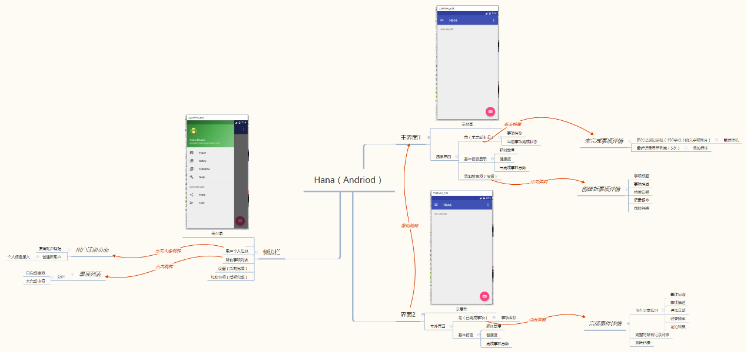

为了更好的协同完成这次的开发任务，我提议组员一同在github（https://github.com/Ciaranshu/Hana-andriod-）上协作完成。这毫无疑问让我们有效的避免了合并代码和版本控制过程中会引发的诸多难题。

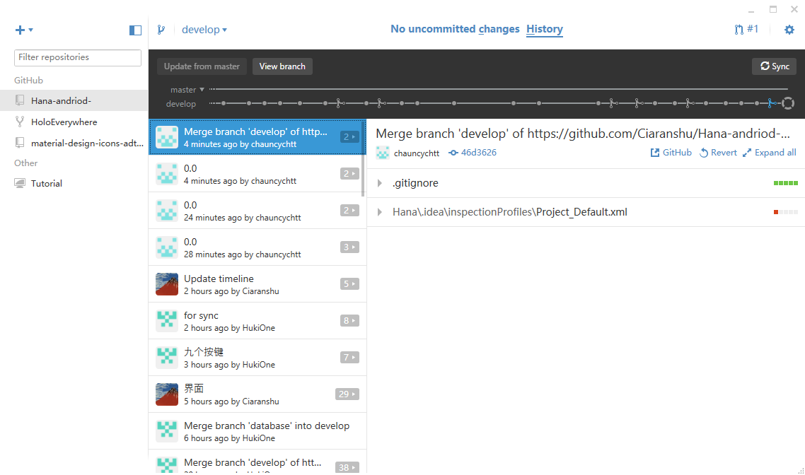

按照分工的商议的结果，我和两位组员晁晨阳和谢欣言一同负责hana前端部分的开发。具体而言，我主要负责的是侧边栏及其其附属功能的前端实现。侧边栏实现的功能有：用户的注册和登陆，对已完成的事件按时间轴整理的列表，对hana的通用设置（由于时间关系本打算完成的个人信息部分尚未完善）。

1. 用户的注册和登陆：

注册界面的截图如下：

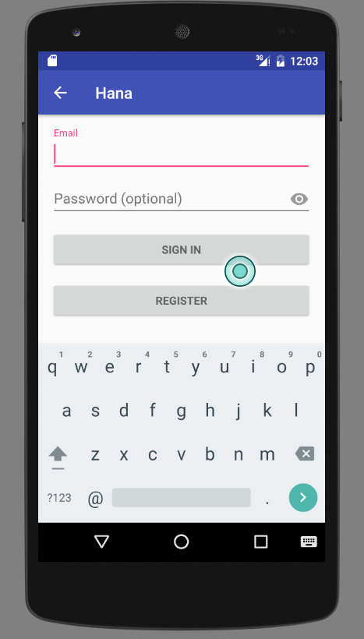

为了方便后端同学对用户进行认证，登陆界面为打开app后的第一个界面，强制用户先进行登陆，方便hana从数据库中读取该用户对应的数据。

输入账户密码并且认证后成功会自动跳入主界面，而点击register可以进行新用户的注册。

以下为注册页面：

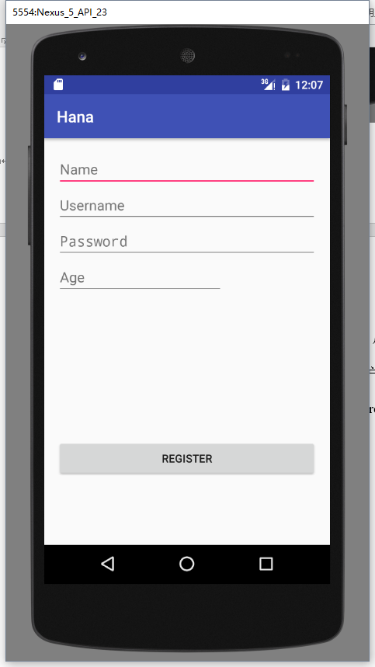

1. 对已完成的事件的时间轴列表：

以下是测试中的时间轴界面截图：

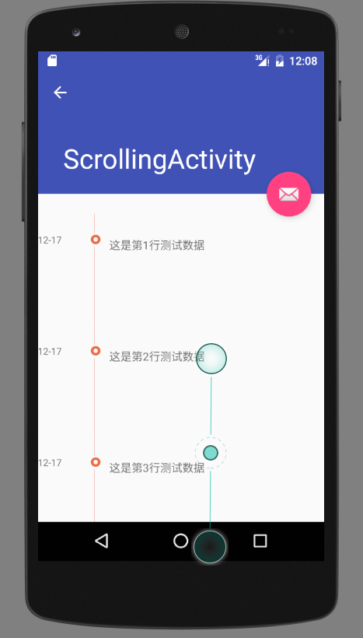

这个界面主要用于浏览过去完成的所有事件的标题。后面主界面中室内完成的花卉（完成事件）的弹窗中同样为相同的时间轴设计，并且均有我完成其实现。

与后续的完成事件弹窗中对之前所有的记录进行时间轴相关的整理和浏览不同的是，该界面主要解决的难点在于在NestedScollingView中嵌入时间轴形式的listView实现流畅的浏览效果。在安卓中NestedScollingView中再次嵌套ListView有一个原生的bug，会导致listView无法正常的工作，通常为卡顿或者只显示其中的一两项内容。为了解决这个问题，我通过继承原有的ListView类的NestedListView类重写了其部分属性和函数，使其能够在被NestedScollingView嵌套后仍然能够正常流畅的以时间轴的形式运行。并且为ListView写了一个TimelineAdapter类完成其与结构数据的对接和转化。主要采用读取以Hashmap元素为对象的list作为转换为listView的item的数据结构。这样的设计为前后端对接时，正确快速的将数据库中的数据读取到前端提供了极大的方便。